РОССИЙСКАЯ ФЕДЕРАЦИЯ
Иркутская область
Муниципальное образование «город Свирск»
А Д М И Н И С Т Р А Ц И Я

П О С Т А Н О В Л Е Н И Е

30 декабря 2016 года № 1077

Об утверждении схемы размещения
нестационарных торговых объектов
на 2017-2019 годы

В соответствии с частью 3 статьи 10 Федерального закона от 28.12.2009 № 381-ФЗ «Об основах государственного регулирования торговой деятельности в Российской Федерации», пунктом 15 части 1 статьи 16 Федерального закона от 06.10.2003 № 131-ФЗ «Об общих принципах организации местного самоуправления в Российской Федерации», приказом службы потребительского рынка и лицензирования Иркутской области от 20.01.2011 № 3-спр «Об утверждении Порядка разработки и утверждения органами местного самоуправления муниципальных образований Иркутской области схемы размещения нестационарных торговых объектов», распоряжением администрации муниципального образования «город Свирск» от 23.08.2016 № 145 «О разработке схемы размещения нестационарных торговых объектов», руководствуясь статьями 44, 51 Устава муниципального образования «город Свирск», администрация города
П О С Т А Н О В Л Я Е Т:
1. Утвердить схему размещения нестационарных торговых объектов на территории муниципального образования «город Свирск» на 2017–2019 годы в составе: текстовой части (приложение № 1) и графической части (приложение № 2).
2. Постановление вступает в силу с 1 января 2017 года.
3. Опубликовать постановление в официальном источнике.
4. Контроль за выполнением настоящего постановления возложить на первого заместителя мэра города А.В. Батуеву.

Мэр В.С. Орноев

Приложение № 2
УТВЕРЖДЕНО
постановлением администрации
от 30 декабря 2016 года № 1077

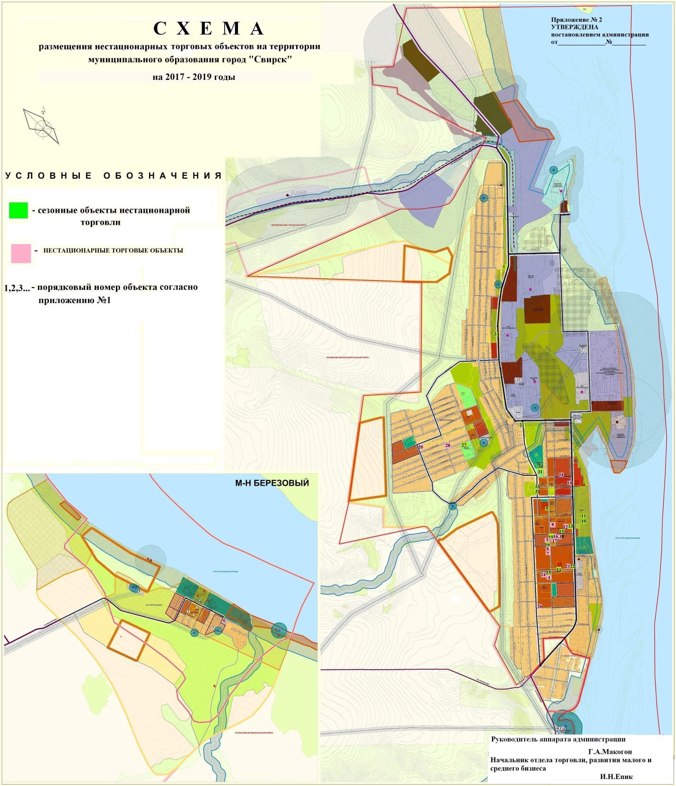

Приложение № 1
УТВЕРЖДЕНО
постановлением администрации
от 30 декабря 2016 года № 1077

СХЕМА
размещения нестационарных торговых объектов на территории
муниципального образования «город Свирск» на 2017-2019 годы

№ п/п | Адрес расположения (место расположения) нестационарного торгового объекта | Вид нестационарного торгового объекта (палатка, киоск, автолавка, лоток и другое) | Кол-во нестац. торгов. объектов | Специализация нестационарного торгового объекта (ассортимент реализуемой продукции) | S нестац. торго-вого объекта | S зем.  уч. | Собственник земельного участка, на котором расположен нестац. торговый объект | Срок, период размещения нестационар. торгового объекта
1. | г. Свирск,  ул. Железнодорожная, 1/А (у магазина «Добрый») | ролл-бар | 1 | квас | 4,0 | 4,0 | Земельный участок, государственная собственность на который не разграничена | с 01.01.2017 по 31.12.2019
2. | г. Свирск,  ул. Заводская, 2/А  (у магазина «Метр+») | ролл-бар | 1 | квас | 4,0 | 4,0 | Земельный участок, государственная собственность на который не разграничена | с 01.01.2017 по 31.12.2019
3. | г. Свирск,  ул. Киевская, 27/А | ролл-бар | 1 | квас | 4,0 | 4,0 | Земельный участок, государственная собственность на который не разграничена | с 01.01.2017 по 31.12.2019
4. | г. Свирск,  ул. Комсомольская, 1/А | киоск | 1 | периодическая печать | 4,0 | 24,0 | Земельный участок, государственная собственность на который не разграничена | с 01.01.2017 по 31.12.2019
5. | г. Свирск,  ул. Комсомольская, 1/В | павильон | 1 | продовольственные товары | 50,0 | 56,0 | Земельный участок, государственная собственность на который не разграничена | с 01.01.2017 по 31.12.2019
6. | г.Свирск,  ул. Комсомольская, 3/2 | павильон | 1 | промышленные товары | 65,0 | 110,0 | Земельный участок, государственная собственность на который не разграничена | с 01.01.2017 по 31.12.2019
7. | г.Свирск,  ул. Комсомольская, 3/3 | павильон | 1 | смешанные товары | 45,6 | 74,0 | Земельный участок,  государственная собственность на который не разграничена | с 01.01.2017 по 31.12.2019
8. | г.Свирск, ул.Комсомольская, 4/Б | павильон | 1 | продовольственные товары | 18,4 | 44,7 | Земельный участок, государственная собственность на который не разграничена | с 01.01.2017 по 31.12.2019
9. | г.Свирск, ул.Комсомольская, 15/А | ролл-бар | 1 | квас | 4 | 4 | Земельный участок, государственная собственность на который не разграничена | с 01.01.2017 по 31.12.2019
10. | г. Свирск,  ул. Ленина, 2 (ЦПКО) | палатка | 2 | продовольственные товары | 20,0 | 40,0 | Земельный участок, государственная собственность на который не разграничена | с 01.01.2017 по 31.12.2019
11. | г. Свирск,  ул. Ленина, 2 (ЦПКО) | лоток | 2 | промышленные товары | 10,0 | 20,0 | Земельный участок, государственная собственность на который не разграничена | с 01.01.2017 по 31.12.2019
12. | г. Свирск,  ул. Ленина, 11 | павильон | 5 | промышленные товары, продовольственные товары | 10,0/5 | 838,0 | Земельный участок, государственная собственность на который не разграничена | с 01.01.2017 по 31.12.2019
13. | г. Свирск,  ул. Ленина, 11  (у остановочного павильона) | ролл-бар | 1 | квас | 4 | 4 | Земельный участок, государственная собственность на который не разграничена | с 01.01.2017 по 31.12.2019
14. | г. Свирск,  ул. Ленина, 31/А | киоск | 1 | периодическая печать | 23,0 | 25,0 | Земельный участок, государственная собственность на который не разграничена | с 01.01.2017 по 31.12.2019
15. | г. Свирск,  ул. Лермонтова, 2  (у фонтана) | ролл-бар  тележки для мороженого | 1  1 | квас  мороженое | 4,0  4,0 | 4,0  4,0 | Земельный участок, государственная собственность на который не разграничена | с 01.01.2017 по 31.12.2019
16. | г. Свирск,  ул. Лермонтова, 7/А | киоск | 1 | периодическая печать | 23,0 | 23,0 | Земельный участок, государственная собственность на который не разграничена | с 01.01.2017 по 31.12.2019
17. | г. Свирск,  ул. Лермонтова, 11/А | киоск | 1 | продовольственные товары | 12,0 | 12,0 | Земельный участок, государственная собственность на который не разграничена | с 01.01.2017 по 31.12.2019
18. | г. Свирск,  ул. Лермонтова, 11/1 | павильон | 1 | продовольственные товары | 20,0 | 135,0 | Земельный участок, государственная собственность на который не разграничена | с 01.01.2017 по 31.12.2019
19. | г. Свирск,  ул. Лермонтова, 11/2 | ролл-бар  тележки для мороженого | 1  1 | квас  мороженое | 4,0  4,0 | 4,0  4,0 | Земельный участок, государственная собственность на который не разграничена | с 01.01.2017 по 31.12.2019
20. | г.Свирск,  ул. Мира, 31 | павильон | 1 | смешанные товары | 13,5 | 200,0 | Земельный участок, государственная собственность на который не разграничена | с 01.01.2017 по 31.12.2019
21. | г. Свирск,  ул. Молодежная, 1/А  (в здании Дома быта) | киоск | 2 | Тур.агентство, цветы | 11,5  7,0 | 1087,8 | Земельный участок, государственная собственность на который не разграничена | с 01.01.2017 по 31.12.2019
22. | г. Свирск,  ул. Молодежная, 1/А  (у здания Дома быта) | ролл-бар | 1 | квас | 4 | 4 | Земельный участок, государственная собственность на который не разграничена | с 01.01.2017 по 31.12.2019
23. | г. Свирск,  ул. Молодежная, 3 | ролл-бар | 1 | квас | 4 | 4 | Земельный участок, государственная собственность на который не разграничена | с 01.01.2017 по 31.12.2019
24. | г.Свирск, ул.Молодежная, 8/2 | павильон | 2 | продовольственные товары | 100,0  20,0 | 174,0 | Земельный участок государственная собственность, на который не разграничена | с 01.01.2017 по 31.12.2019
25. | г.Свирск, ул.Молодежная, 8/1  (с северной стороны магазина «Аленка») | ролл-бар | 1 | квас | 4 | 4 | Земельный участок, государственная собственность на который не разграничена | с 01.01.2017 по 31.12.2019
26. | г. Свирск,  ул. О.Кошевого, 19/А | павильон | 1 | продовольственные товары | 31,8 | 117,0 | Земельный участок, государственная собственность на который не разграничена | с 01.01.2017 по 31.12.2019
27. | г. Свирск,  ул. Октябрьская, 3/А | ролл-бар | 1 | квас | 4 | 4 | Земельный участок, государственная собственность на который не разграничена | с 01.01.2017 по 31.12.2019
28. | г. Свирск, ул. Плеханова, 23/1 | павильон | 1 | продовольственные товары | 20 | 72 | Земельный участок, государственная собственность на который не разграничена | с 01.01.2017 по 31.12.2019
29. | г. Свирск,  нечетная сторона  ул. Тимирязева (напротив дома № 12) | открытая площадка для автотранспорта | 1 | перегной, навоз, гравий, песок, дрова, уголь | - | 500,0 | Земельный участок, государственная собственность на который не разграничена | с 01.01.2017 по 31.12.2019
30. | г. Свирск,  ул. Хасановских боев, 2/А (в территории стадиона «Труд») | палатка | 10  1  5 | продовольственные товары,  промышленные товары | 9,0  15,0  9,0 | 150,0 | Земельный участок, государственная собственность на который не разграничена | с 01.01.2017 по 31.12.2019
31. | г. Свирск,  ул. Хасановских боев, 2/А (перед входом на территорию стадиона «Труд») | палатка | 3  1  6 | продовольственные товары,  промышленные товары | 9,0  3,0  9,0 | 94,0 | Земельный участок, государственная собственность на который не разграничена | с 01.01.2017 по 31.12.2019
32. | г. Свирск,  ул. Хасановских боев, 1 (площадь у ГДК «Русь») | палатка | 4  6 | промышленные товары  продовольственные товары | 9,0  9,0 | 90,0 | Земельный участок, государственная собственность на который не разграничена | с 01.01.2017 по 31.12.2019
33. | г. Свирск,  ул. Хасановских боев, 1 (площадь у ГДК «Русь») | лоток | 5  5 | промышленные товары  продовольственные товары | 4,0  6,0 | 50,0 | Земельный участок, государственная собственность на который не разграничена | с 01.01.2017 по 31.12.2019
34. | г.Свирск,  ул. Чкалова, 6/А | павильон | 1 | продовольственные товары | 50,0 | 83,0 | Земельный участок, государственная собственность на который не разграничена | с 01.01.2017 по 31.12.2019

С О Г Л А С О В А Н О:

Главный специалист отдела архитектуры, градостроительства и благоустройства Т.В. Балсахаева

Председатель комитета по управлению муниципальным имуществом Е.Н. Бережных

Начальник отдела ЖКХ, транспорта и связи Т.Д. Ивановский

Начальник отдела торговли, развития малого и среднего бизнеса И.Н. Епик

Начальник отдела архитектуры, градостроительства и благоустройства Ж.Я. Паславская

Руководитель аппарата администрации Г.А. Макогон

Начальник отдела торговли, развития малого и среднего бизнеса И.Н. Епик

